Pirkimo sąlygų 2 priedas
„Techninė specifikacija Nr. 2“

KONTEINERINIŲ TUALETŲ SMILTYNĖS G. 14A IR 14B PASTATYMAS, PRIJUNGIMAS IR FEKALINIŲ VANDENŲ NULEIDIMO TALPŲ ĮRENGIMO
TECHNINĖ SPECIFIKACIJA Nr. 2

Pirkimo objektas – dviejų esamų nuotekų / dumblo duobių išvalymas ir pritaikymas konteinerinių tualetų eksploatacijai adresais smiltynės g. 14a, smiltynės g. 14b, Klaipėdoje.
Smiltynės g. 14A ir Smiltynės g. 14B, Klaipėdoje pajūrio pusėje savivaldybės žemės sklypuose buvo nugriauti du seni mūriniai tualetai. Po nugriovimo liko dveji pamatai su nuotekų išgriebimo duobėmis.
Esama situacija:
Smiltynės g. 14A, Klaipėda | Smiltynės g.14B, Klaipėda
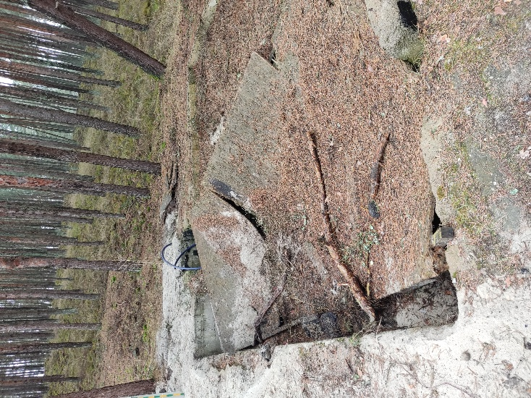 | 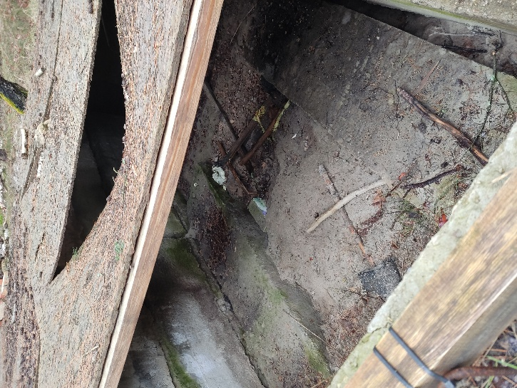
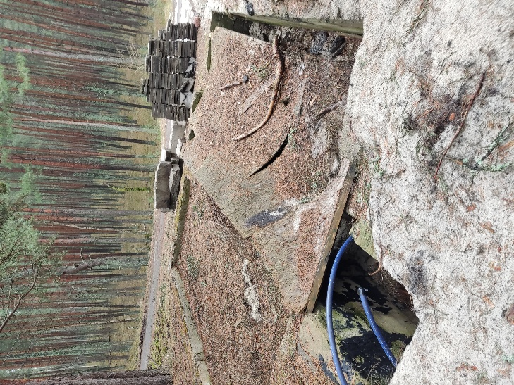 | 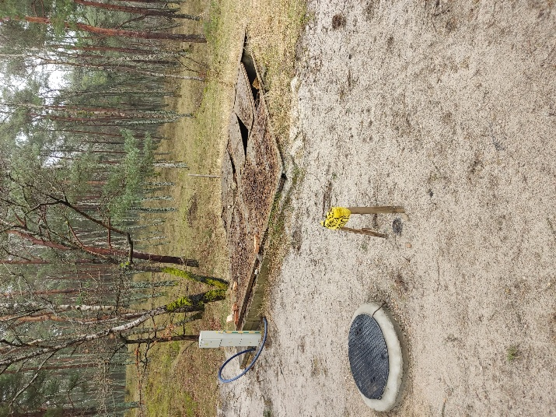
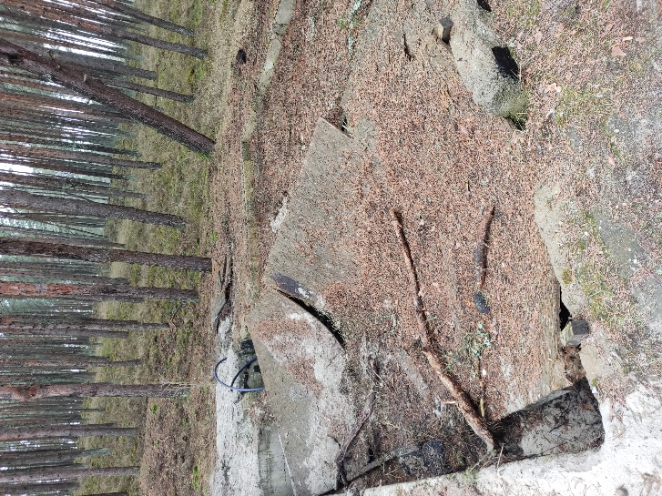 | 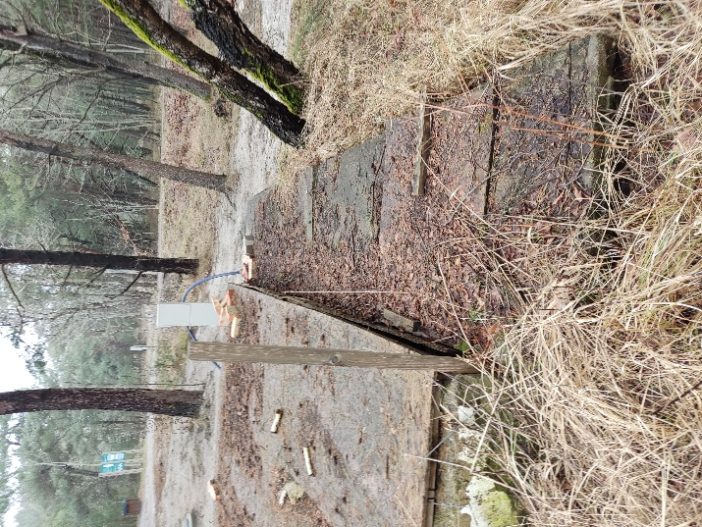

Sutvarkius ir paruošus duobes bei sustiprinus pamatus, numatyta ant jų pastatyti du naujus stacionarius konteinerinius tualetus ir prijungti prie atvestų tinklų.

ESAMŲ DVIEJŲ NUOTEKŲ/ DUMBLO DUOBIŲ, ESANČIŲ SMILTYNĖS G. 14A IR SMILTYNĖS G. 14B, IŠVALYMAS IR PRITAIKYMAS KONTEINERINIŲ TUALETŲ PASTATYMUI IR EKSPLOATAVIMUI:

Sužeminti abiejų duobių pamatų sienas ir suniveliuoti paviršius taip, kad uždengus duobes naujomis betoninėmis perdangomis, perdangų viršus sutaptų su žemės paviršiumi (ant perdangų bus statomi nauji konteineriniai tualetai);

Smiltynės g. 14A pamatų ir nuotekų duobių (iš dviejų dalių), perskirtų pertvarine siena, išmatavimai:

Pamatų storis - 300 mm (± 10 mm);

Abiejų duobių gylis – 1060 mm (± 10 mm);

Abiejų duobių plotis (įskaitant pamatų plotį) – 4600 mm (± 10 mm);

Abiejų duobių ilgis (įskaitant pamatų plotį) – 2600mm + 3050 mm(± 10 mm).

Smiltynės g. 14B pamatų ir nuotekų duobių (iš dviejų dalių), perskirtų pertvarine siena, išmatavimai:

Pamatų storis – 200 mm (± 10 mm);

Abiejų duobių gylis – 1000 mm(± 10 mm) ;

Abiejų duobių plotis (įskaitant pamatų plotį) – 5360 mm (± 10 mm);

Abiejų duobių ilgis (įskaitant pamatų plotį) – 2700mm + 2850 mm(± 10 mm).

1.4. Nuotekų talpoms skirtų duobių paruošimas.

Tiek Smiltynės g. 14A, tiek Smiltynės g. 14B adresais (objektai) yra įrengti pamatai su pertvarinėmis sienomis, skiriančiomis po dvi nuotekų duobes. Tolimesniems darbams abiejuose objektuose naudojamos po vieną iš dviejų duobių – didesnio tūrio. Pasirinkta duobė turi būti išvalyta ir pagilinta iki tokio gylio, kad joje tilptų 6 m³ plastikinė nuotekų talpa su sutvirtinimo elementais. Taip pat būtina sutvirtinti pamatines ir pertvarines sienas bei pamatinius blokus, atliekant betonavimo, lyginimo ir kitus konstrukcijų stiprinimo darbus.

1.5. Plastikinių nuotekų talpų montavimas.

Paruoštose duobėse turi būti sumontuotos 6 m³ talpos plastikinės nuotekų talpos. Talpos turi būti inkaruojamos (pritvirtinamos) ir papildomai sutvirtinamos, užtikrinant jų stabilumą bei apsaugą nuo iškilimo. Turi būti įrengtos sandarios ir eksploatacijai patogios PVC d110 jungtys, skirtos nuotekoms iš konteinerinių tualetų nuvesti į talpas, vadovaujantis užsakovo pateikta konteinerinių tualetų schema. Taip pat turi būti įrengtos sandarios jungtys su nuotekų paėmimo šuliniu.

1.6. Nuotekų paėmimo šulinių įrengimas.

Kiekvienu adresu prie pamatų turi būti įrengti plastikiniai nuotekų paėmimo šuliniai (d1000 mm skersmens) su sandariais, užrakinamais plastikiniais dangčiais.

1.7. Perdangų įrengimas ir sandarinimas.

Esami atraminiai pamatai ir duobės turi būti uždengti naujomis betoninėmis perdangomis. Taip pat būtina atlikti vidaus ir išorės siūlių sandarinimą bei hidroizoliavimą, užtikrinant apsaugą nuo kvapų sklidimo ir vandens patekimo į duobių vidų.
1.8. Demontavimo ir teritorijos sutvarkymo darbai.
Turi būti atliktas visų statybvietėse likusių nenaudojamų senų pamatų ir kitų konstrukcijų demontavimas. Taip pat numatytas naudotų grindinio plytelių, trinkelių ir statybinio laužo išvežimas bei susidariusių duobių užpylimas vietiniu smėliu (iš pajūrio).

Kanalizacijos pajungimas | HT-Rohr NW110
Vandens pajungimas | 3/4”
Elektros pajungimas | 380V, 32A

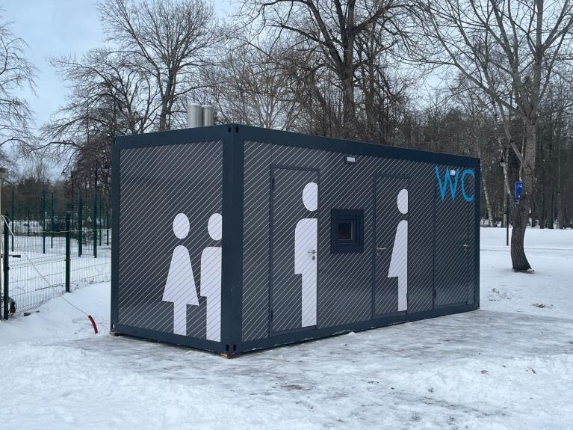

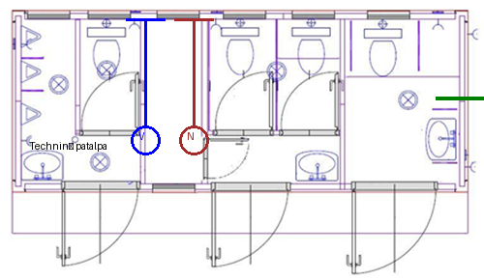

- Kiti reikalavimai:

  - Visi įrengimai, gaminiai ir medžiagos, numatomi įrengti objekte turi atitikti jiems taikomas Europos Sąjungos normas ir standartus.
  - Tiekėjas visus iškilusius klausimus ir problemas, susijusias su šioje techninėje specifikacijoje nustatytomis apimtimis, turi spręsti savarankiškai (savo pastangomis), tačiau galutinius sprendinius priimti tik suderinęs su Užsakovu.
  - Žemės kasimo darbus vykdyti, gavus Klaipėdos miesto savivaldybės išduotą leidimą;
  - Rangovas atsakingas, kad statinys būtų priimtas naudoti LR numatyta tvarka;
  - Darbuotojai turi būti aprūpinti specialiais darbo rūbais su identifikavimo užrašais; darbo vieta atitverta apsaugine tvora arba juosta;
  - Laikytis darbo saugos reikalavimų, užtikrinti saugumą žmonių sveikatai ir aplinkai, nepažeisti trečiųjų asmenų interesų;
  - Baigęs statybos darbus rangovas privalo sutvarkyti teritoriją, atstatyti gerbūvį: išvežti statybines ir kitas atliekas, užpilti duobes smėliu, teritoriją apie darbų zoną išlyginti, nurinkti akmenis ir pan., sugrėbliuoti.

